2020年聊城市初中学生学业水平考试
化学试题
亲爱的同学们，伴随看考试的开始，你又走进了一个新的人生驿站，请你在答题之前，一定要仔阅读以下说明：
1.试卷由选择题和非选择题两部分组成，共6页。选择题40分，非选择题60分，共100分，考试时间70分钟。
2.将姓名、考场号、座号、考号填写在试题和答题卡指定的位置。
3.试题答案全部写在答题卡上，完全按照答题卡中的“注意事项”答题。
4.考试结束，答题卡和试题一并交回。
愿你放松心情，积极思维，充分发挥，争取交一份满意的答卷.
可能用到的相对原子质量：H-1 C-12 O-16 Mg-24 Fe-56 Zn-65
第Ⅰ卷（选择题共40分）
一、选择题（本题包括16个小题，共40分。每小题只有一个选项符合题意。1~8小题每题2分，9-16小题每题3分）
1.说化学是一门神奇的科学，一点也不为过！下列说法不正确的是
A. 实验是化学科学发展和化学学习的重要途经
B. 化学能创造出我们所需要的物质，也能消除我们不需要的物质
C. 物质发生化学变化不但生成新物质，还会伴随着能量变化
D. 化学科学技术的发展必然导致生态环境的恶化
2.分子、原子和离子都是构成物质的基本粒子，下列说法正确的是
A. 分子由原子构成，分子比原子大
B. 水遇冷凝结成冰，水分子停止了运动
C. 原子是最小的粒子，不可再分
D. 氯化钠是由钠离子和氯离子构成的
3.下列实验操作正确的是
A. 过滤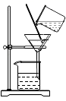
B. 读取液体体积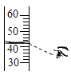
C. 测溶液的pH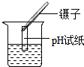
D. 稀释浓硫酸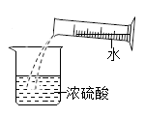
4.下列关于空气的说法错误的是
A. 氮气和氧气约占空气体积的78%和21%
B. 目前计入空气污染指数的有害气体包括SO₂、CO₂、NO₂等
C. 工业上利用分离液态空气制取氧气，这一过程属于物理变化
D. 为改善空气质量，提倡“绿色出行”，以公共交通工具为主
5.火的使用标志着人类文明的伟大进步，下列说法不正确的是
A. 烧锅炉用的煤加工成粉末状，是为了增大煤与氧气的接触面积促进燃烧
B. 炒菜时油锅着火，立即盖上锅盖，使可燃物隔绝氧气而灭火
C. 发现家中天然气或者液化气泄漏时，应先关闭阀门，并开窗通风
D. 当可燃物的温度达到着火点时即可燃烧
6.硒元素有防癌和抗癌作用，如图，甲是硒的原子结构示意图，乙是硒元素在元素周期表中的信息，下列说法正确的是
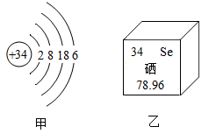
A. 硒原子核内中子数为34
B. 硒原子在化学反应中易得到电子
C. 硒元素的元素符号为Se，是一种金属元素
D. 硒的相对原子质量为78.96g
7.下列“液体“中可能为纯净物的是
A. 胃液
B. 波尔多液
C. 滤液
D. “84”消毒液
8.化学源于生活，服务于生活，以下说法不合理的是
A. 煤燃烧产生的SO₂排放是形成酸雨的原因之一，应禁止化石燃料的使用
B. 长期饮用硬水不利于身体健康，可以用肥皂水区分硬水与软水
C. 在潮湿的空气中铁易生锈，可以在铁制护栏表面涂刷油漆
D. 用灼烧的方法可以鉴别棉线和羊毛线
9.下列是某初三学生在实验报告中记录的一些实验现象，其中描述正确的是
A. 打开盛有浓盐酸试剂瓶的瓶塞，瓶口有白烟生成
B. 将硝酸铵与熟石灰混合研磨，生成有刺激性气味的气体
C. 向氢氧化钠溶液中滴加氯化铜溶液，生成白色沉淀
D. 铁丝在氧气中剧烈燃烧，火星四射，生成黑色四氧化三铁
10.下图是某一化学反应的微观模型示意图，对此理解不正确的是
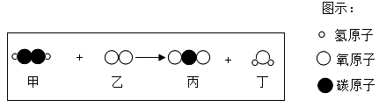
A. 反应前后原子的种类和个数都没发生改变
B. 丙和丁都为化合物
C. 该反应基本反应类型属于置换反应
D. 参加反应的甲和乙的分子个数比为2:5
11.把X、Y、Z三种金属分别加入稀盐酸中，Y表面有气泡产生，X、Z无明显变化；再把X放到Z的硝酸盐溶液中，X的表面有固体析出，则三种金属的活动性顺序是
A. Y>X>Z
B. Y>Z>X
C. X>Z>Y
D. Z>X>Y
12.“疫情就是命令，防控就是责任”。抗击新冠肺炎疫情中医用酒精充当了人们日常生活杀菌消毒的“先锋”，医用酒精的主要成分是乙醇（化学式：C₂H₆O）。下列有关乙醇的说法不正确的是
A. 乙醇由C、H、O三种元素组成
B. 乙醇在氧气中充分燃烧生成二氧化碳和水
C. 乙醇中氢元素的质量分数最大
D. 乙醇中C、H、O三种原子的个数比是2:6:1
13.分类是学习化学的一种重要方法，下列物质归类正确的是
选项 | 物质 | 归类
A | 氧化铜、水、过氧化氢、氧气 | 氧化物
B | 氯化钠、碳酸钾、硝酸银、硫酸铵 | 盐
C | 塑料、合成纤维、合成橡胶、普通玻璃 | 有机合成材料
D | 甲烷、醋酸、乙醇、二氧化碳 | 有机物

A. A B. B C. C D. D
14.“归纳推理”是化学学习过程中常用的思维方法，下列推理合理的是
A. 酸性溶液的pH<7，则pH<7的溶液一定是酸性溶液
B. 稀有气体可以做保护气，则做保护气的气体一定是稀有气体
C. 铝比铁更易与氧气发生化学反应，则在空气中铝制品比铁制品更易被腐蚀
D. 中和反应生成盐和水，则生成盐和水的反应一定是中和反应
15.除去下列各物质中的杂质，所选用的试剂、操作方法不能达到目的的是
选项 | 物质 | 杂质（少量） | 选用试剂 | 操作方法
A | 食盐 | 泥沙 | 水 | 加水溶解、过滤、蒸发结晶
B | FeCl₂ | CuCl₂ | Fe | 加入足量Fe粉，过滤
C | CaCl₂溶液 | HCl | Ca（OH）₂ | 加入过量Ca（OH）₂
D | N₂ | O₂ | Cu | 将混合气体通过足量灼热Cu粉

A. A B. B C. C D. D
16.下列图像不能正确反应其对应变化关系的是
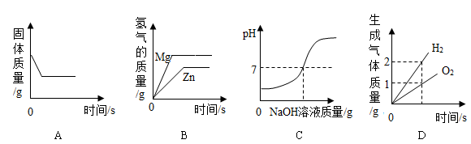
A. 图A是高温煅烧一定质量的石灰石
B. 图B是将等质量的镁条和锌片分别加入相同体积、相同溶质质量分数的足量稀硫酸中
C. 图C是向一定质量的稀盐酸中逐滴加入氢氧化钠溶液
D. 图D是实验室电解水
第Ⅱ卷（非选择题共60分）
二、填空题（本题包括4个小题，共28分）
17.按照要求用化学用语填空：
（1）按质量计算，地壳中元素含量由高到低依次为O、Si、____________Fe、Ca等。
（2）酸在溶于水时，都解离出了共同的阳离子一_______，因此酸具有相似的化学性质。
（3）工业上炼铁原理是用氧化铁和一氧化碳在高温条件下发生反应，该反应的化学方程式为____。
18.化学科学已经日益渗透到社会生活的各个方面，它与我们的生产，生活息息相关。请根据所学知识回答下列问题：
（1）液氯（Cl₂）是自来水厂对天然水进行杀菌消毒的常用物质。在实验室制取氯气的化学方程式为：，R的化学式为_________；实验中MnO₂可以用KMnO₄、KClO₃等物质替代，KMnO₄中Mn元素的化合价为________________。
（2）“绿水青山就是金山银山”是建设生态文明的重要理念，下列做法与这一理念相符的是_______。
A 为省工省时，就地焚烧农作物秸秆
B 垃圾进行分类回收，实现垃圾变废为宝
C 开发和利用清洁而又高效的新能源
D 大量施用化肥农药，提高农作物的产量
（3）我们摄入的各种食物为生命活动提供物质基础和能量，下列说法正确的是_______。
A 维生素可以从蔬菜、水果等食物中获得
B 人体内缺钙会引起贫血症
C 霉变食物加热后即可食用
D 吸烟和被动吸烟都有害健康
19.a、b是常见的两种固体物质，根据图表的信息回答下列问题：
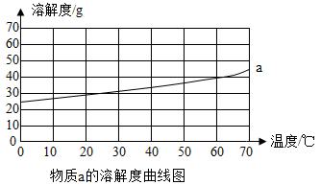
物质b的溶解度表
温度/℃ | 0 | 10 | 20 | 30 | 40 | 50 | 60
b的溶解度/g | 14 | 20 | 30 | 45 | 65 | 85 | 110

（1）60℃时，物质a的溶解度是______g。
（2）20℃时，将20g物质b加入到50g水中，充分溶解后得到溶液的质量为________g。
（3）将50℃时a、b两物质饱和溶液分别降温至20℃，所得溶液的溶质质量分数大小关系为a______b（填“>”、“=”或者“<”）。
（4）下列说法正确的组合是_______（填字母序号）。
①所有物质的溶解度都随温度的升高面增大
②30℃时，物质的溶解度a小于b
③物质b中含有少量a时，可以采用降温结晶的方法提纯b
④40℃时，分别将物质a、b的饱和溶液降温至10℃，析出物质的质量b大于a
A ①④
B ①③
C ②③
D ②④
20.已知A、B、C、D、E分别为稀盐酸、氢氧化钠溶液、氢氧化钙溶液、氯化钠溶液、硫酸铜溶液中的一种，为鉴别该五种溶液，化学兴趣小组同学设计绘制的思维导图如下所示：
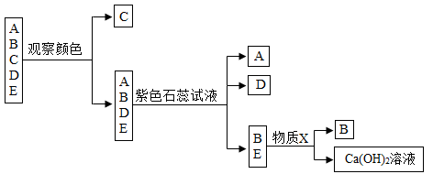
（1）C中的溶质为_________（填化学式）。
（2）若A能使紫色石蕊试液变红，则D为_________（填物质名称）。
（3）为鉴别B和E，加入的物质X为________（写出一种即可）。
三、实验探究题（本题包括2个小题，共22分）
21.通过一年的化学学习我们已经掌握了化学实验的一些基本操作，请结合下列装置图回答问题：
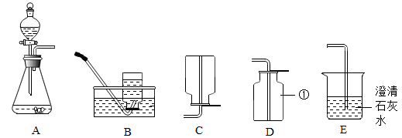
（1）仪器①的名称是________。
（2）实验室制取某气体，组装好实验装置，加入药品前必须进行的一项操作是________。
（3）实验室用装置A制取氧气，发生化学反应的方程式为_________。
（4）若将制取的气体通入装置E，澄清石灰水变浑浊，则制取并收集一瓶该气体，应选装置______（填装置编号），验证该气体集满的方法是_______。
22.碳酸钠在生产和生活中具有重要的用途。某化学兴趣小组为探究碳酸钠的化学性质，进行了如下实验。向盛有适量碳酸钠溶液的四支试管中分别加入下列试剂，实验现象记录如下：
试管编号 | 1 | 2 | 3 | 4
加入试剂 | 无色酚酞试液 | 稀盐酸 | 澄清石灰水 | 氯化钡溶液
实验现象 |  | 有气泡产生 | 有白色沉淀产生 | 有白色沉淀产生

试管1中的实验现象是__________。
试管2中发生反应的化学方程式___________。
化学兴趣小组的同学们对反应后试管中的溶质进一步探究：某一小组将试管3、4中的物质分别过滤，得到滤液A和B。
甲、乙两同学对滤液A中溶质的成分进行探究：
【提出问题】滤液A中溶质的成分是什么？
【猜想假设】猜想一：NaOH
猜想二：NaOH和Na₂CO₃
猜想三：__________。
【进行实验】
实验操作 | 实验现象 | 实验结论
甲：取少量滤液A于试管中，加入过量稀盐酸 | 有气泡生成 | 猜想 成立
乙：_______ | 有白色沉淀生成 | 猜想 成立

【实验结论】通过实验，甲、乙两同学均验证猜想________成立，乙同学的实验操作为_______。
【实验拓展】丙同学取一定量的滤液A和B于小烧杯中混合，有白色沉淀生成。该反应的实质是_______（从离子相互结合的角度分析）。
【反思与评价】
（1）碳酸钠溶液呈碱性，可以和盐酸，氢氧化钙和氯化钡等物质发生反应。
（2）要验证反应后物质的成分，既要验证生成物，还应考虑反应物。
四、计算题（本题包括1个小题，共10分）
23.生铁和钢都是铁和碳的合金，生铁含碳量为2%~4.3%，钢含碳量为0.03%~2%，化学兴趣小组的同学为确定该铁合金是生铁还是钢，他们取11.5g铁合金样品盛放到锥形瓶中，将100g稀盐酸分成5等份，分5次加入锥形瓶，每次待充分反应后记录实验数据。实验数据整理如下表所示：
次数 | 加盐酸前 | 第1次 | 第2次 | 第3次 | 第4次 | 第5次
加入稀盐酸质量（g） | 0 | 20 | 20 | 20 | 20 | 20
锥形瓶内物质的总质量（g） | 11.5 | 31.4 | m | 71.2 | 911 | 111.1

【查阅资料】碳不与稀盐酸反应。
请回答下列问题：
（1）根据质量守恒定律，该反应中生成气体的总质量为 。
（2）实验数据表中m的值为 。
（3）请通过计算确定该铁合金是生铁还是钢（写出计算过程，计算结果保留到0.1%）。

